 |  | 작성자 | 2022180007 노훈철  2021182032 임동건  2021182037 진성준 | 팀명 | Pulse
주차 |  | 기간 | 2026.01. ~ 2026.01.0 | 지도교수 | 정 내 훈(서명)
이번주 한일 | 노훈철: GraphicsUnionVersion 과 SyncFPS 합치기, SkinMesh Animation Update 가 느린 현상 GPU로 완화. / Raytracing Geometry 다시 합쳐 프레임 올리기 / Raytracing PBR Rendering /  임동건: lod 구현  진성준: 플레이어, 몬스터에 공방추가, 직업 바꾸면 스탯 바뀜,  몬스터 3종류로 세분화, 바운더리식 서버 이동,  카메라 버그 수정, 샷건 조전 버그 수정
(Client는 Release로 해주세요! 그렇지 않음 프레임레이트가 너무 떨어집니다.)
노훈철: Zone 이동을 위한 클라이언트 – 서버 Shape / Asset 정보 동기화
간결하게 말하면 이를 위해 클라이언트의 렌더 DescHeap의 인덱스와 서버의 동기화 인덱스를 분리했다.
서버의 작동도 수정했다.

SDF Text Collect in Giant Texture Pages / Texture Rendering
웹 사이트에서 다양한 글을 긁어와서 가장 많이 쓰이는 한글 순서대로 정렬후 해당 SDF 를 뽑았다.
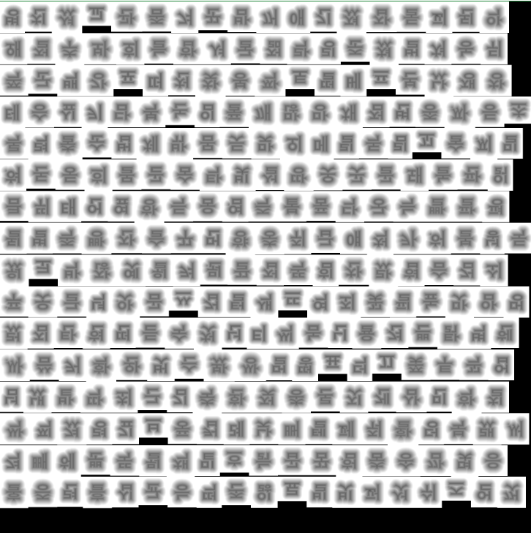

모션 블러 + Depth에 따른 컨볼루션 컴퓨트 셰이더 (Raytracing 자글거림 일부 해소 ? – 해봤는데 이게 진짜 이유는 아닌 것 같다.)
- 결국 Raytracing이 자글거리는 이유는 밉맵이나 멀리떨어진 물체 때문이 아닌 것 같음.
- 방법이 잘못된 것 같음.

Raytracing Shader가 Reinit 될때의 오류 수정. – 텍스쳐가 Desc용량을 넘어많아지면

맵 로드시키기
Shader Visible Desc Heap이 Expand 될때 머터리얼 관련 실수로 생긴 오류 수정 두번째 맵을 로드되게 수정 했으나 맵에 있는 모델이 너무 버택스가 많아서 최적화 필요하다 판단. 이제 모델 충돌이 제대로 수행되도록 수정. 쓸데 없는 파일 지우기 > 맵 LOD 작업 일부 수행.
아직도 일부 모델이 너무 커서 문제임. 줄이는 과정이 필요함.

청크 오류 fix
청크 오류를 2개 발견하고 고쳤다. (청크열 곂침 계산 / 다른 청크에서 죽으면 worldMat을 직접 건드린 실수)

채널 믹서로 사용될만한 사운드 시스템 추가 (전신은 이미 예전에 만들어 놓은 걸 그대로 가져왔다.)
현재 체널은 샘플 하나당 short LR 로 이루어져 연산이 느릴 것. Float 로 변형하는 과정을 거치면 믹서도 할 수 있을 것 같다.

//////////////
임동건: AutoLOD 시스템 추가 / 대형 정적 메쉬 자동 LOD 생성 + 캐시 기반 재사용
오픈소스 라이브러리 meshoptimizer를 활용하여 자동으로 LOD를 생성하는 구조를 구현했다.
큰 정적 오브젝트들은 로딩 중에 먼저 LOD를 만들고, 상대적으로 덜 중요한 작은 오브젝트들은 게임 실행 중에 조금씩 LOD를 생성하도록 구현했다.
이렇게 하면 게임 시작 전에 중요한 오브젝트들은 미리 준비할 수 있고, 나머지는 실행 중에 한 번에 몰리지 않게 분산 처리할 수 있다. 그리고 이미 생성했던 LOD는 캐시로 저장하여 재생성하지 않도록 하였다.
LOD를 생성할 때는 먼저 원본 메쉬의 정점(vertex), 인덱스(index), 서브메쉬(submesh) 정보를 따로 보관한다.
그리고 이 정보들을 바탕으로 메쉬 해시를 만들고, 캐시 폴더에 이미 같은 결과가 있는지 먼저 확인한다.
만약 캐시에 있으면 새로 계산하지 않고 바로 읽어오고, 없으면 그때 실제 단순화를 수행해서 새 LOD를 만든 뒤 다시 캐시에 저장한다.
즉 한 번 만들어진 결과는 다음 실행부터는 계속 재사용 가능하다.
LOD 생성 순서는 우선순위를 나눴다.
로딩 중에는 맵에 배치된 정적 오브젝트들 중에서 먼저 처리할 가치가 큰 메쉬들을 preload 큐에 넣고, 이 큐를 우선 처리한다.
이후 아직 처리되지 않은 메쉬들은 runtime 큐에 남겨두고, 게임 업데이트 중에 한 번에 몇 개씩만 처리하도록 만들었다.
이 방식으로 처음 로딩이 끝없이 길어지는 것도 막고, 실행 중 갑자기 프레임이 크게 떨어지는 것도 줄이려 했다.
단순화는 목표 비율을 대략 원본 삼각형 수의 35% 정도로 잡고 진행했다.
다만 처음에는 “줄일 수 있으면 최대한 줄이자” 쪽으로 접근했는데, 실제 테스트해보니 차량, 얇은 철 구조물, 조립형 모델 같은 것들은 단순화 결과가 쉽게 망가졌다.
자동차 같은 경우에는 바퀴를 제외한 차체가 거의 사라지는 현상도 확인되었다.
특히 자동차 차체나 문, 유리 같은 단일 파츠 메쉬는 경계 보호가 조금만 잘못되어도 사라져 보이거나 형태가 심하게 깨졌다.
그래서 지금은 단순히 삼각형 수만 보고 줄이지 않고, 메쉬의 구조를 먼저 보고 LOD 생성 가능 여부를 판단하게 바꿨다.
대표적으로 다음과 같은 경우는 아예 제외하도록 설정하였다.
- 삼각형 수가 너무 적어서 줄일 의미가 없는 경우
- submesh 수가 너무 많아서 구조가 복잡한 경우
- 너무 얇거나 길쭉해서 단순화하면 형태가 쉽게 망가지는 경우
- 차량 차체처럼 넓고 낮은 구조를 가진 경우
- 차량 파츠처럼 보이는 큰 단일 파츠 메쉬인 경우
- 조립형 구조물처럼 submesh 경계와 형태 유지가 중요한 경우
모든 메쉬를 자동으로 줄이는 것이 아니라, 줄여도 되는 메쉬만 줄이는 보수적인 방식으로 수정하였다.
LOD를 시도했더라도 항상 성공하는 것은 아니었다.
어떤 메쉬는 경계 보호 비율이 너무 높거나 구조가 복잡해서, 줄이려고 해도 결과가 원본과 거의 같게 나온다.
이 경우에는 simplify-failed로 판단하고, 억지로 그 결과를 사용하지 않고 원본 메쉬를 그대로 유지하도록 하였다.
또한 LOD 결과가 만들어졌더라도, 실제로 원본보다 줄어든 효과가 없으면 사용하지 않도록 했다.
렌더링 쪽은 기존 파이프라인을 크게 뜯지 않고 연결했다.
모델을 그릴 때 원래 참조하던 BumpMesh 대신, 해당 메쉬에 대응하는 LOD 메쉬가 준비되어 있으면 그 메쉬를 대신 넘기도록 연결했다.
결론적으로
- 로딩 중에는 큰 것 먼저 처리
- 실행 중에는 작은 것 분산 처리
- 캐시에 있으면 재생성하지 않고 생성했던 것 재사용
- 위험한 메쉬는 제외
- 성공적으로 줄어든 메쉬만 렌더 단계에서 교체
아직 한계로는 차량이나 얇은 구조물처럼 시각적으로 민감한 메쉬는 자동 생성이 어렵고, 이 경우는 여전히 원본을 유지하여 사용 중이다. 그래서 크게 차이가 느껴지지 않음.
/////////////
진성준: 바운더리식 서버 이동,
플레이어, 몬스터에 공방추가, 직업 바꾸면 스탯 변경,
몬스터 3종류로 세분화,
카메라 버그 수정, 샷건 조전 버그 수정

현재 구현은 zone 2개에 같은 맵을 로드하고, 바운더리 진입 시 다른 Zone 서버로 플레이어를 이동시킨다.
바운더리에 접촉하면 이전 zone의 위치를 받아 스폰된다. 이전보다는 자연스럽게 움직인다 (끊김은 존재한다)
이후에는 맵을 청크/영역 기준으로 나누고, 인접 Zone 오브젝트, npc 동기화를 추가해야 한다.
또, 자연스럽게 존 사이를 이동하기 위해 바운더리의 범위를 넓히고 두 부분으로 나눠서 ready 바운더리로 들어오면 미리 다음 서버에 데이터를 보내고 준비하고, 바운더리를 넘으면 그때 정식으로 연결하는 식으로 해야할것같다.

플레이어와 몬스터에 공격력과 방어력을 추가했다. 공격력을 기반으로 데미지를 주고, 방어력을 기반으로 데미지rk 감쇠한다
직업에 따른 스탯이 있고, 직업을 바꾸면 각각의 스탯으로 변환한다
몬스터를 워커, 드론, 타워로 세분화했다.

카메라를 위로 올리면 카메라가 땅을 뚫는 버그를 수정했다.
샷건이 위를 봐도 위를 쏘지 않는 버그를 수정했다.

문제점 정리 |  | 해결 방안
다음 주차 |  | 다음 기간 | 2026.. ~ 2026..
다음주 할 일
지도교수
Comment

